**压缩感知（Compressive Sensing）**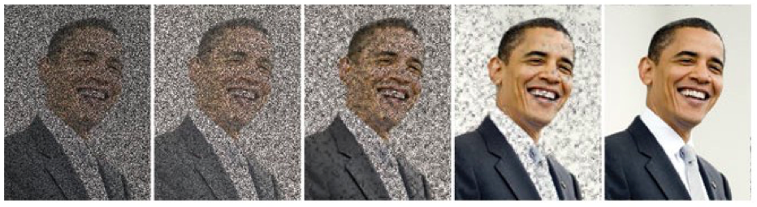

Mistretta等提出：能否通过减少采样数据缩短核磁共振成像时间并利用这些有限数据重建原始图像。

Terence Tao, Cand`es, Donoho, Romberg:2004年证明稀疏的或可以压缩表示的有限维信号能通过少部分（远低于采样定理要求的）线性无适应的测量（nonadaptive measurements）恢复。2007年正式提出CS概念。

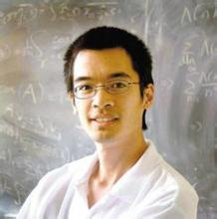 

Terence Tao Cand`es

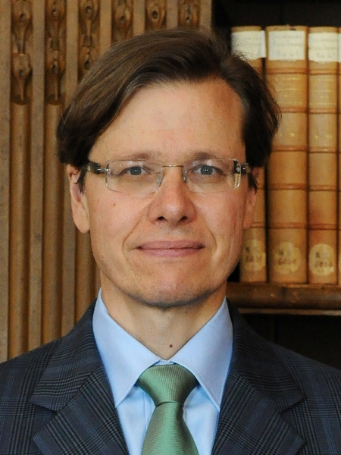 

Donoho Romberg

传统压缩方法：

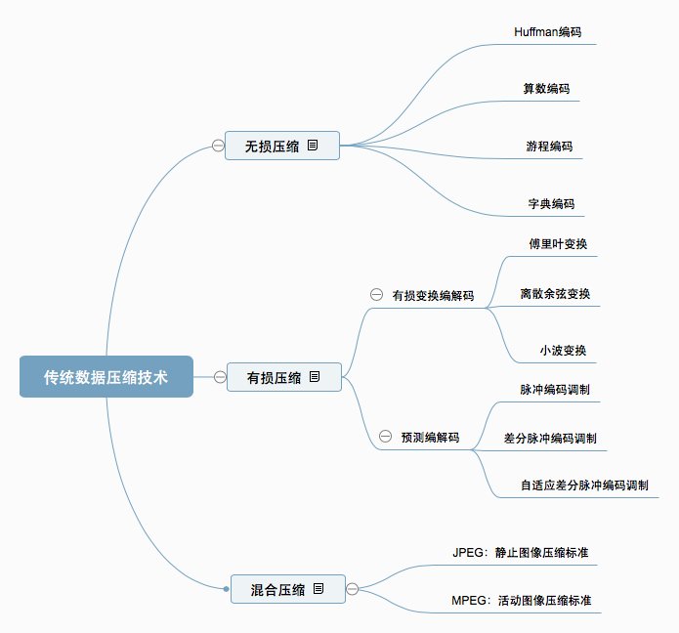



Nyquist与CS：

信号采样：模拟信号转为计算机处理的数字信号。

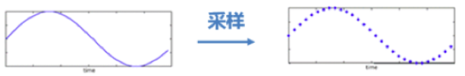

Nyquist定理：采样频域，等间距采样。当[采样频率](https://baike.baidu.com/item/%E9%87%87%E6%A0%B7%E9%A2%91%E7%8E%87)fs.max大于信号中最高频率fmax的2倍时(fs.max>2fmax)，采样之后的数字信号完整地保留了原始信号中的信息，一般实际应用中保证采样频率为信号最高频率的2.56～4倍。Nyquist采样，不适用于随机信号、噪声信号等非结构信号。混叠原因：时域以τ为间隔进行采样，频域会以1/τ为周期发生周期延拓.

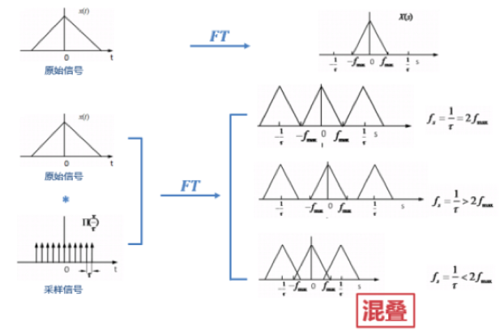

CS定理：随机亚采样，不等距采样，采样比Nyquist更少就恢复图像。（亚采样即下采样、空间池化：降低了每个特征映射的维度，但是保留了最重要的信息。类似CNN的pooling）



CS恢复

CS测量

（d）信号：三个余弦信号； (b) 原始信号X：正弦叠加信号 ；(a)稀疏系数S：频域分布的三条线；（c）观测值y：8倍于全采样等间距亚采样（b下方红点）。

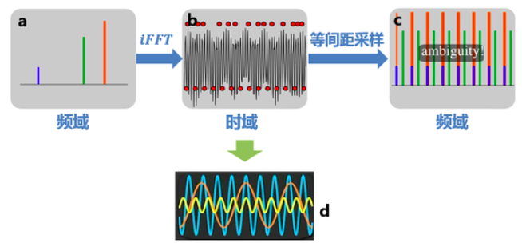

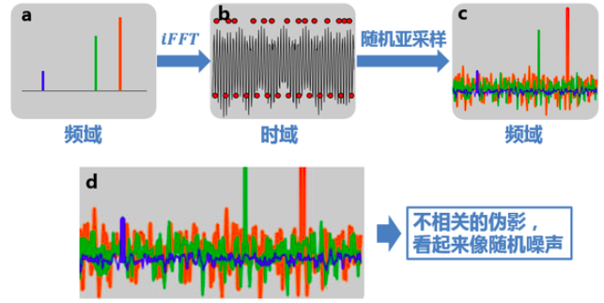

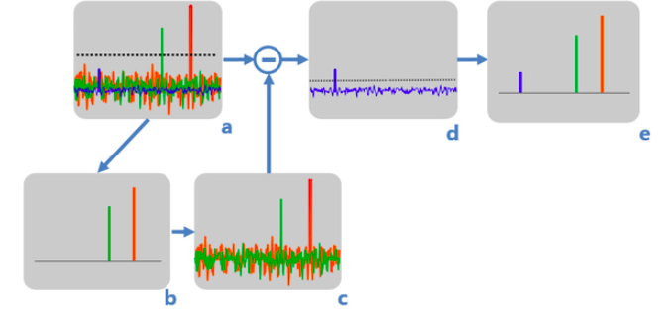

Encode-Decode结构模型：

X为长度为N的K稀疏信号，未知的；观测矩阵，多为高斯随机矩阵，即随机亚采样；y为采样的信号，即观测值。X一般不是稀疏的，需要在稀疏基上进行稀疏表示得X=，。

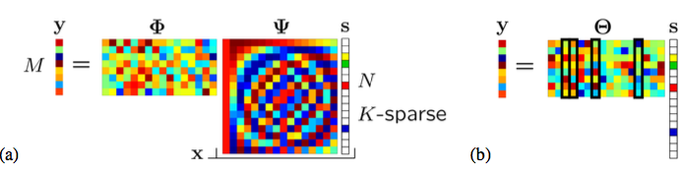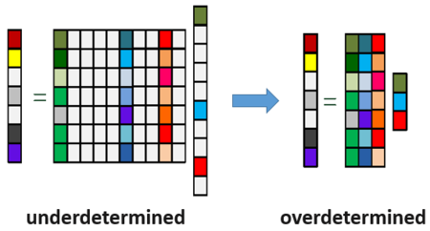

编码：y=X=S

解码：X=△(y) ，一般先求S再由恢复原始信号X，为传感矩阵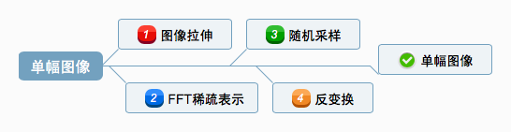

* 信号在变换域，大部分值趋于零就认为是可压缩信号，可以进行CS亚采样。如频域不稀疏做DWT、DCT等。

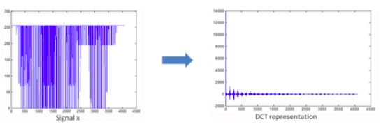

* 若是二维图像可以先转换为向量，恢复后再重构成图像。

数学求解：

采样速率取决于：稀疏性、不相关性（或等距约束性）

K-稀疏：变换向量最多有K个非零项。即许多自然信号在某个合适的基Ψ下具有简洁的表达，在某一个变换域具有稀疏性,做FFT可以看出来。

等距约束性（RIP）：成立，换句话说必须保持与某一特定的K稀疏向量S一样长。RIP常数，当1称满足K阶RIP性质。即要想使信号完全重构，必须保证观测矩阵不会把两个不同的 K项稀疏信号映射到同一个采样集合中，这就要求从观测矩阵中抽取的每M个列向量构成的矩阵是非奇异的。该性质确保了信号重建的唯一性。（零空间性质可以给出两个解一致的充要条件，但理论计算都不易操作，才出现RIP性质）

不相关性（Romberg）：为相关性**，**值越小，越不相关。当相干性等于1时称为非相关性，如，三角尖峰和傅里叶基中的正弦波不相关，傅里叶基和小波基不相关。不相干可替代RIP确保能重建信号。

也就是取样矩阵任两个相异的行做内积后，取绝对值所产生的最大值，可以用来衡量信号重建的准确度。

观测信息：y=x，为MN观测矩阵，当稀则M则有无数解，无数解中最稀疏解的就是X的解,根据RIP性质重构。

最小化的非凸优化问题（0范）：,其中 。可同时保证信号重建的存在性、唯一性、稳定性、信息率和精确性，但解是NP完全问题，若满足一定条件则可解。

约束最优化问题（1范）： ,其中 ,1。

噪声下约束最优化问题（1范）： ，，1。

2003-2004年Donoho&Elad证明，矩阵满足可以让0范数有唯一解。2006年Tao&candes证明，RIP条件下，0范数可转为1范数问题具有相同的解。0范数是NP问题； 2范数解范围是圆，切点大多不在坐标轴上导致没有零坐标分量是稠密解；1范数是菱形，是凸优化问题有唯一解，其相切点大多在坐标轴上，而坐标轴上的点只有一个坐标分量不为零即是稀疏的。0范数表示向量中非零元素的个数（即为其稀疏度）。1范数表示为绝对值之和。而2范数则指模。[5]

距离的这三个定义：  
1、函数值不小于零,当为零时的充要条件是点到自身的距离   
2、满足三角公式   
3、有对称性,从一点到另一点的函数值等于从另一点到这点的值

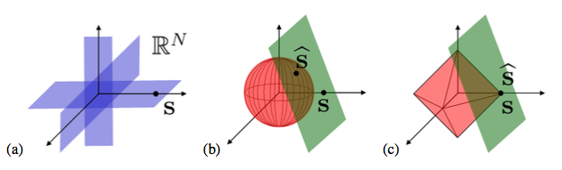

三个核心问题：

CS主要包括稀疏表示、随机测量和重构算法三方面的理论，对应三个核心问题：稀疏字典设计、观测矩阵设计和重建算法设计。

1. 具有稀疏表示能力的过完备稀疏字典设计[1]

经典的稀疏化的方法有离散余弦变换（DCT）、傅里叶变换（FFT）、离散小波变换（DWT）等。很多应用问题的信号非零元素非常少，但在一“字典”或紧框架表示下时稀疏的，所以近几年稀疏表示中用超完备的冗余函数库取代基函数，称之为冗余字典，字典中的元素被称为原子。主要类型：

正交基字典：计算调和分析中的正交变换系统，e.g. Wavelet变换

紧框架字典：图像集合多分辨表示，称Beyond Wavelet变换，e.g. Ridgelet变换

过完备字典:构造学习得到的冗余原子库（非单一基），匹配不同结构，e.g. K-SVD。稀疏分解算法：基于过完备字典的稀疏表示，等。

1. 满足非相干性或等距约束性准则的观测矩阵设计[2]

CandeS和Tao等证明:独立同分布的高斯随机测量矩阵可以成为普适的压缩感知测量矩阵。Donoho给出测量矩阵要满足三个特征：(1)由测量矩阵的列向量组成的子矩阵的最小奇异值必须大于一定的常数；(2)测量矩阵的列向量体现某种类似噪声的独立随机性；(3)满足稀疏度的解是满足1范数最小的向量[9]。构造方法：随机矩阵、确定性矩阵、结构随机矩阵

随机矩阵：i.i.d Gauss随机矩阵：、Bernoulli随机矩阵：Pr（）= Pr（）=（随机性强）、一致球矩阵、亚高斯随机矩阵、部分正交矩阵、部分傅里叶矩阵、部分哈达玛矩阵、托普利兹和循环矩阵、稀疏随机矩阵

确定性矩阵：列相干性（瓶颈，难证明具有阶数较好的RIP性质）、[3]：Chirps感知矩阵、托普利兹矩阵、循环矩阵、分块多项确定性矩阵、贝努力观测方法

结构随机矩阵：部分随机Fourier矩阵等

1. 快速鲁棒的信号重建算法（消除伪影）设计[3]

凸松弛算法（观测少，精度高，慢）：

基本思想:把0范数放宽到1范数通过线性规划求解。复杂度与观测矩阵设计导致的观测次数相关。

主要算法：基追踪算法BP（复杂度高）、内点迭代法（结果准，速度慢）、迭代收缩法IST（减少迭代误差，速度依赖线性观测算子）、最小角回归LARs、梯度投影法PGM（速度快，准确低）、软/硬迭代阈值、同伦算法（针对小尺度问题）、两部迭代阈值收缩算法TwIST（收敛比IST快）、变量分裂增广拉格朗日算法SALSA（无约束转为等价约束优化再用增广拉格朗日求解）等。梯度投影法、基追踪法、最小角度回归法

贪婪算法（快，精度差）：

基本思想：通过选择合适的原子并经过一系列的逐步递增的方法实现信号矢量的逼近。贪婪算法复杂度低，但重建精度低。

主要算法：匹配追踪MP（需多次迭代）、正交匹配追踪算法OMP（迭代次数与输入相关）、近似OMP的梯度追踪GP、正则张角匹配追踪ROMP（可准准确重构）、树形匹配追踪TMP、分段式正交匹配追踪StOMP、子空间追踪SP（兼顾有效和复杂度）、压缩感知匹配追踪CoSaMP（引入回退筛选，对噪声鲁棒）、稀疏性自适应匹配追踪SAMP（K未知自适应K，不需要稀疏先验：x非零元个数比N小很多，或元素经排序后呈指数衰减，则x是稀疏的或可压缩的。比OMP快）、正则化自适应匹配追踪算法RAMP、方向追踪方法（优化了原子选择准则）、分段弱阈值共轭梯度追踪算法SWCGP（设置弱化参数减少循环次数，精度仍不理想）、基于普投影梯度SPG追踪CS算法（采用方向追踪法框架，普投影梯度算法跟新方向步长避免局部最优）、2D-OMP算法（针对二维图像复杂度高问题）。

非凸方法：结合以上。基于 范数的FOCUSS算法、迭代重新加权最小二乘算法。组合算法：链式追踪算法、HHS追踪算法、I-wen算法

图像压缩重构质量评价方法：

主观方法：用于图像阈值评价的方法，如：调整法、极限法和恒值法；根据图像系统的各种物理心理因素有着一定关系的评价方法，如：排序法、评定尺度法、序列范畴法、配对比较法、谢菲配对比较法等。

|  |  |  |
| --- | --- | --- |
| 评价得分 | 画质好坏程度 | 画质失真效果 |
| 5 | 非常好 | 感觉不到失真 |
| 4 | 好 | 感觉到失真，但没有不舒服感觉 |
| 3 | 一般 | 稍有感觉到不舒服 |
| 2 | 较差 | 不舒服 |
| 1 | 差 | 非常不舒服的感觉 |

客观方法：图像压缩编码的好坏一般有这样几个量来表征：

（1）压缩比CR(Compression Ratio)

（2）图像压缩编解码速度和所需要的时间[11]

（3）峰值信噪比PSNR：一般来说，PSNR值是对图像重构质量客观评价的一个很重要的指标。通常情况下，当图像的PSNR值超过30dB 时，人们便很难从主观视觉感觉上找出重构后图像与原始图像之间的差异。有的也用SNR或RSNR，SNR=10lg（S/N）[10]。

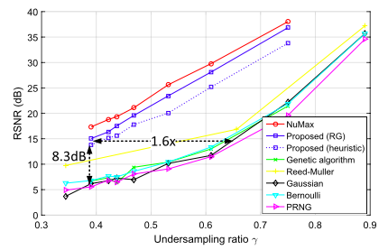

应用：

压缩成像：运用压缩感知原理，美国RICE大学已经成功研制了“单像素”压缩数码照相机，设计的原理是首先通过光路系统将成像目标投影到一个数字微镜器件上，然后其反射光由透镜聚焦到单个光敏二极管上，光敏二极管两端的电压值即为一个测量值y，将此投影操作重复M次，得到测量向量y，然后用最小全变分算法构建的数字信号处理器重构原始图像f。数字微镜器件由数字电压信号控制微镜片的机械运动以实现对入射光线的调整，相当于随机观测矩阵Φ。由于该相机直接获取的是M次随机线性测量值，而不是获取原始信号的N (M << N)个像素值，为低像素相机拍摄高质量的图像提供了可能。而且压缩感知技术也可以应用于雷达成像领域，与传统雷达成像技术相比，压缩感知雷达成像主要实现了两个重要改进：在接收端省去了脉冲压缩匹配滤波器；同时因为避开了对原始信号的直接采样，降低了接收端对模数转换器件带宽的要求。设计的重点由传统的设计昂贵的接收端硬件转化成为设计新颖可靠的信号恢复算法，从而简化了雷达成像系统。Bhattacharya等人将压缩感知理论应用到合成孔径雷达图像数据获取上，从而解决了海量数据的采集和存储问题，显著降低了卫星图像处理的计算代价。另外，压缩传感技术也可以应用于医学成像领域，如稀疏核磁共振成像、压缩感知三维磁共振波谱成像等等。

模拟信息转换：对于带宽非常高的信号，比如雷达和通信信号处理系统涉及的射频信号，根据奈奎斯特定理，要获得完整的信号信息，所采用的模数转换器必须具有很高的采样频率。然而由于传感器及转换硬件性能的限制，获得的信号的带宽要远远低于实际信号的带宽，存在较大的信息的丢失。对此Kriolos等人设计了基于压缩感知理论的模拟/信息转换器，利用压缩感知理论中测量信息可以得到完整信号的原理。首先获得原始信号的线性测量，再利用后端数字信号处理器重构原始信号或者直接计算原始信号的统计数据等信息。Laska等人进一步发展了基于随机采样系统的模拟/信息转换器，并给出了随机抽样系统的两种实现模型：第一种模型采用多个并行低采样率的模数转换器，每个模数转换器之间有等间隔的位移，通过随机控制来自不同的模数转换器的采样，实现随机采样。然而这种方法却需要多个模数转换芯片，每个芯片利用率不太高。第二种模型采用一组电容和数字控制换向器随机采样，该系统只需要一个模数转换芯片即可。

生物传感：生物传感中的传统DNA芯片能平行测量多个有机体，但是只能识别有限种类的有机体，Sheikh等人运用压缩感知和群组检测原理设计的压缩感知DNA芯片克服了这个缺点，压缩感知DNA芯片中的每个探测点都能识别一组目标，从而明显减少了所需探测点数量。此外，基于生物体基因序列稀疏特性，Sheikh等验证了可以通过置信传播的方法实现压缩感知DNA芯片中的信号重构。

除此之外，压缩感知理论还被应用于信号的检测分类、数据的通信、无线传感器网络应用和地球物理数据的分析、模拟信息转换、遥感（深空探测、灾害监测、环境监测、农作物监测、军事侦察等）、地震勘探、结构健康监测、CS成像、图像复原和去模糊[10]、图像融合与压缩、图像超分辨、图像特征提取与识别[4]

一些稀疏矩阵应用效果（含CS）： <http://www.sigvc.org/bbs/thread-1951-1-1.html>

稀疏表达在CV中的应用：

图像恢复（左—>右）

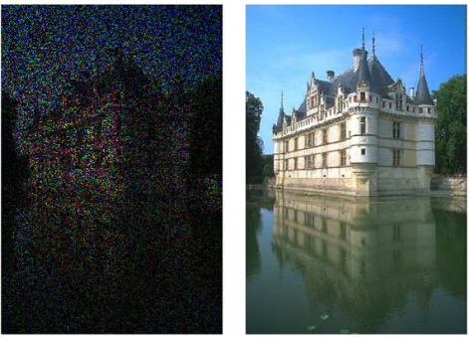

图像inpainting

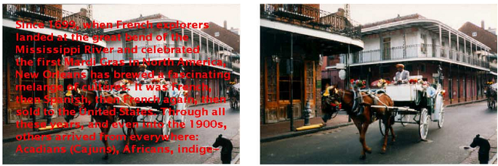

图像去模糊

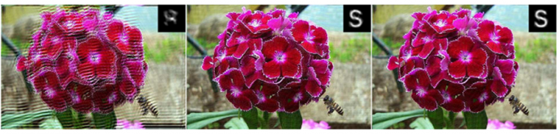

物体检测

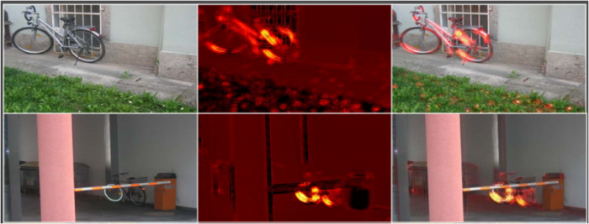

[sparse face](http://watt.csl.illinois.edu/~perceive/recognition/Home.html)

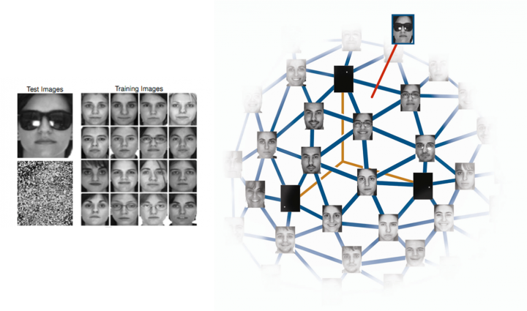

特性、优势及不足：

特性[11]：

1. 编码对信号而言是blind，具有低计算复杂度，适合快速实时方面的应用。
2. 精确复原与信号稀疏度成比例，而与信号大小无关。
3. 解码数据的恢复质量可以在固定测量次数下提高——同样质量的恢复需要测量次数更少——当有更有效的稀疏基的时候。

优势：

1. 只需要采集一部分数据，一开始就可以传输长度较短的信号。如X 光辐射会对病人造成身体损害，而压缩感知的特点使得我们可以用比经典少得多的辐射剂量来进行数据采集，这在医学上的意义是不言而喻的。

2. 不受乃圭斯特采样定律限制，降低了采样硬件设备要求。

3. 具有抗干扰能力。测量丢失依然可以完美重构信号。

不足：

1. 实际应用中，测到数据可能无法包含信号的全局信息，可能只是一小块图像。
2. 感知到的测量值长度一般是重要分量长度的4倍，才能近乎完美地重构。
3. 重构算法是NP问题。即使将0-范数转化为1-范数，由于不可微性（indifferentiable），算法的计算复杂度仍然很高。而且，目前的重构算法对含噪信号或者采样过程中引入噪声的信号重构效果不够理想。
4. CS采用非自适应线性投影来保持信号的原始结构，不够灵活。需要研究自适应传感技术，根据不同的信号类型采用不同的数据采样和重构策略。

待研究问题：

1. 基于学习的自然图像过完备字典设计
2. 硬件易实现的确定性测量矩阵设计
3. 流行结构引入到稀疏表示，设定稀疏性度量统一函数并有效刻画原子系数与尺度、方向等结构相关的结构化稀疏性
4. 随机观测矩阵应用
5. 贪婪算法在信号重建质量上探索
6. 多维压缩感知 [3]

开源代码（matlab）

1.<http://spams-devel.gforge.inria.fr/downloads.html>

<file:///Users/ashen/Desktop/MATLAB/spams-matlab-v2.6/doc/html/index.html>

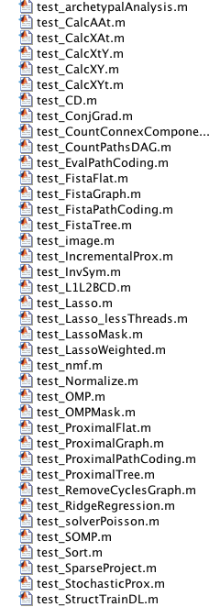屏幕快照%202017-08-29%2010.08.27.png

2.<https://github.com/aresmiki/CS-Recovery-Algorithms>

L1-MAGIC Toolbox: <https://statweb.stanford.edu/~candes/l1magic/>

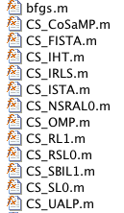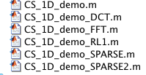

e.g.OMP（正交匹配追踪法 Orthogonal Matching Pursuit）

输入：y---测量信号 M X 1

A---恢复矩阵 M X N

K---迭代次数

输出 ：theta---估计的稀疏向量 N X 1

erro_rn---每次迭代的误差

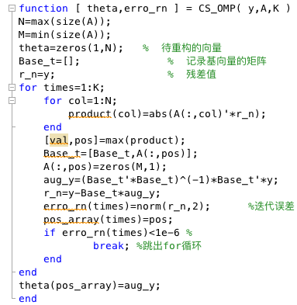

小实验

实验一:least squares、basis pursuit 和lca为恢复原图original的三种恢复效果。代码主要参考matlab官方文档，需添加L1-Magic toolbox：

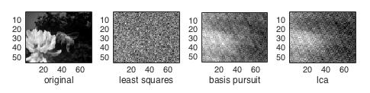

A = imread('cameraman.tif');

A = A([50:99],[50:99]);

m = 250;

% NOTE: small error still present after increasing m to 1500;

Phi = randn(m,n);

实验二：对实验一的改进。恢复图像除了与稀疏矩阵、测量矩阵和恢复算法相关，还与采样相对总像素占比有关，以下为采样占比50%的恢复图：

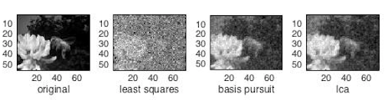

im=im2double(imread('monalisa.jpg'));

x=imresize(im, [size(im,1)/4 size(im,2)/4]);

n = length(x)

m = floor(n/2); % number of samples

Phi = randn(m,n); % Phi = i.i.d. Gaussian variables

实验三：针对显微镜下的图像，提取不同观测距离下的高频特征，利用多个高频特征反变换得到完整的融合图像。

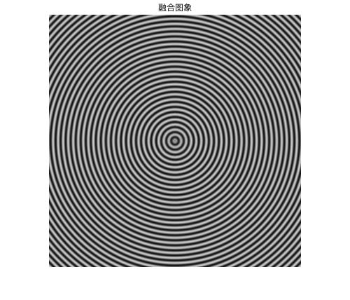

参考代码：

1、matlab官方小样例

[http://cn.mathworks.com/matlabcentral/fileexchange/41792-simple-](http://cn.mathworks.com/matlabcentral/fileexchange/41792-simple- compressed-sensing-example?focused=3783702&tab=function)

[compressed-sensing-example?focused=3783702&tab=function](http://cn.mathworks.com/matlabcentral/fileexchange/41792-simple- compressed-sensing-example?focused=3783702&tab=function)

2、github无说明源码

<https://gist.github.com/williamedwardhahn/f2426fa4ee173f592f370945ec44536a>

Reference_one：

[1] 邵文泽，压缩感知基本理论：回顾与展望，中国图像图形学报，2012.1

[2] 许志强，压缩感知，中国科学，2012.6

[3] 仁越美，张艳宁，李映，压缩感知及其图像处理应用研究进展与展望，自动化学报，2014.8

[4] 马坚伟，徐杰，鲍跃全，于四伟，压缩感知及其应用：从稀疏约束到低秩约束优化，信号处理，2012.5

[5] Richard Baraniuk, Compressive Sensing,IEEE,2007.7

[6] D. Needell, J.A. Tropp ,CoSaMP: Iterative signal recovery from incomple[10] D accurate samples,Elsevier,2009

[7] D. Needell, J.A. Tropp ,CoSaMP: Iterative Signal Recovery from Incomplete and Inaccurate Samples ,ACM ,2010

[8] Mark A. Davenport，Marco F. Duarte ，Yonina C. Eldar ，Gitta Kutyniok ，《Compressed Sensing Theory and Applications》

[9] 《基于MATLAB的图像压缩感知算法的实现》

[10] Data-Driven Sampling Matrix Boolean Optimization for Energy-Efficient

Biomedical Signal Acquisition by Compressive Sensing，IEEE，2016

[11] Youngjune Gwon, H. T. Kung, and Dario Vlah ,Compressive Sensing with Optimal Sparsifying Basis and Applications in Spectrum Sensing , Harvard University

参考博客： <https://zhuanlan.zhihu.com/p/27062896>

Reference_two：

[1] 马义德, 戴若兰,李廉,一种基于脉冲耦合神经网络和图像熵的自动图像分割方法,通信学报